A Web Page

https://proyecto-titulacion-9db38.web.app/inicio

Deep Sunly
Inicio Dashboard API Rest info Iniciar sesión Registrarse

Bienvenido a Deep SunLy
Predice la producción de energía solar con inteligencia artificial, sensores IoT y visión por computadora.

Ver dashboard Cámara en vivo Conocer el proyecto
Proyecto de Titulación | Fernando González & Dayana Paladines — ESPOCH 2025
Adquisición de Datos
Predicción Inteligente
Visualización Web

¿Cómo funciona Deep Sunly

1 2 3
Procesamiento
Los datos se limpian y transforman en tiempo real usando Python.
Sensado Los sensores IoT
capturan datos de luz, temperatura, humedad y más.
Predicción 4
Una red neuronal LSTM predice la producción solar del día.
Visualización
Los resultados se muestran en dashboards gráficos y en la nube.






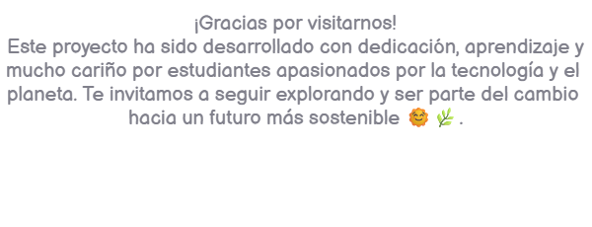

Encuéntranos
Redes sociales @DeepSunLy_fb
@DeepSunLy_ig 09 9462 2454

© Todos los derechos reservados 2025 | Trabajo de Titulación: Sistema Inteligente Basado en Machine Learning para Predecir la Producción de Energía Solar | Integrantes: Fernando González, Dayana Paladines

A Web Page

proyecto-titulacion-9db38.web.app/dashboard

Dayana Paladines

Inicio

Dashboard
+ Agregar dispositivo + Crear nuevo tablero

Mis tableros

Mis dispositicos







API Rest Info

Cámara

API Keys

Dispositivos

Cerrar sesión

A Web Page

https://proyecto-titulacion-9db38.web.app/apirestinfo

Deep Sunly
Inicio Dashboard API Rest info Dispositivos API Keys Dayana Paladines Cerrar sesión





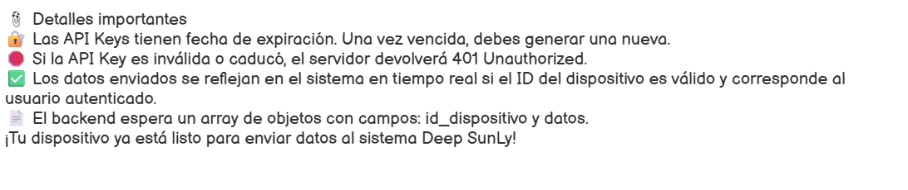
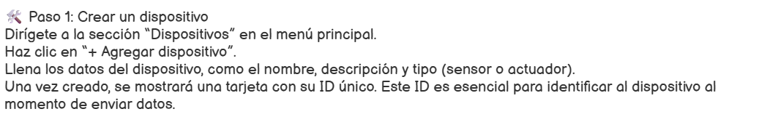
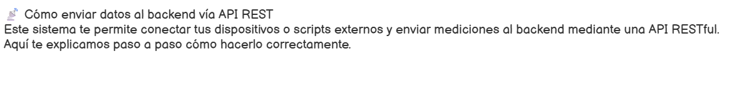


import requests import random import time

# Reemplaza con tu propia API Key generada API_KEY = "TU_API_KEY_AQUI"

Encuéntranos
Redes sociales @DeepSunLy_fb
@DeepSunLy_ig 09 9462 2454

© Todos los derechos reservados 2025 | Trabajo de Titulación: Sistema Inteligente Basado en Machine Learning para Predecir la Producción de Energía Solar | Integrantes: Fernando González, Dayana Paladines

A Web Page

https://proyecto-titulacion-9db38.web.app/camara

Deep Sunly
Inicio Dashboard API Rest info Dispositivos API Keys Dayana Paladines Cerrar sesión

ESP32-CAM en Tiempo Real

Resolución H: 5

Resolución H: 7

Activar manual

Resolución H: 1

Resolución V: 36

Activar manual
Detener cámara








Encuéntranos
Redes sociales @DeepSunLy_fb
@DeepSunLy_ig 09 9462 2454

© Todos los derechos reservados 2025 | Trabajo de Titulación: Sistema Inteligente Basado en Machine Learning para Predecir la Producción de Energía Solar | Integrantes: Fernando González, Dayana Paladines

A Web Page

https://proyecto-titulacion-9db38.web.app/mis-apikeys

Deep Sunly
Inicio Dashboard API Rest info Dispositivos API Keys Dayana Paladines Cerrar sesión




Mis API Keys
Selecciona la fecha y hora de expiración de la API Key:
06/07/2025
15:23
Generar API Key

ID: 386a461405b375b31806c248bcaaf751739951ccca0074fddbc9af9bfc9f4c3b Expira: 9/6/2025, 5:05:00 p. m.
Eliminar
ID: c18832ab576078507b53d6fc0d8e7e912d92d561e46f04d313073ec190ad935c
Expira: 6/7/2025, 8:32:00 p. m.
Eliminar

Encuéntranos
Redes sociales @DeepSunLy_fb
@DeepSunLy_ig 09 9462 2454

© Todos los derechos reservados 2025 | Trabajo de Titulación: Sistema Inteligente Basado en Machine Learning para Predecir la Producción de Energía Solar | Integrantes: Fernando González, Dayana Paladines

A Web Page

https://proyecto-titulacion-9db38.web.app/dispositivos

Deep Sunly
Inicio Dashboard API Rest info Dispositivos API Keys Dayana Paladines Cerrar sesión





Mis dispositivos

+ Agregar dispositivo

Encuéntranos
Redes sociales @DeepSunLy_fb
@DeepSunLy_ig 09 9462 2454

© Todos los derechos reservados 2025 | Trabajo de Titulación: Sistema Inteligente Basado en Machine Learning para Predecir la Producción de Energía Solar | Integrantes: Fernando González, Dayana Paladines

